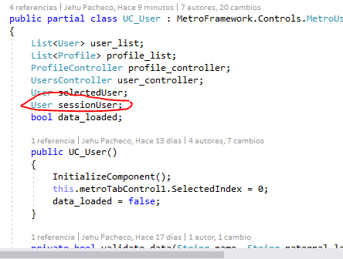La idea principal el tener un atributo que contenga al usuario actual, recordando que ahora Dashboard tiene un atributo que se llama sessionUser.

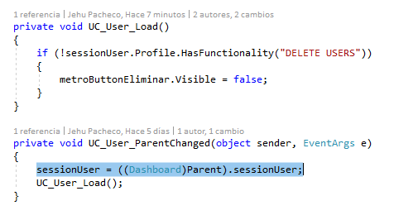Luego, escuchar el evento ParentChanged, en el UserControl que se quiere modificar, para obtener el usuario que está en Dashboard, es necesario escuchar este evento y no se puede hacer en el constructor porque esto asegura que el UserControl a tratar realmente tiene un parent. Dentro del handler de ParentChanged se puede ocultar o mostrar lo necesario de acuerdo a las funcionalidades que trae el usuario actual. Este código funciona porque UC_User en un hijo directo de Dashboard, si el UC que están tratando es hijo de otro UC que es hijo de Dashboard, creo q tendrán que mapear toda esa jerarquía para obtener el usuario.